L’EMPLOI, UNE QUESTION DE SOCIETE

Je vous propose une petite expérience : que vous écriviez vous-même votre cours (avec l’aide de votre enseignant, évidemment !).
Vous allez suivre toutes mes questions et toutes mes consignes, et, comme par enchantement, vous allez découvrir que vous êtes vous-mêmes capable de construire votre savoir…
Vous êtes prêts ? Alors, collez ce qui suit dans votre cahier ou votre classeur, et répondez directement aux questions posées en utilisant les espaces laissés à cet effet… A la fin de chaque sous-partie, vous devez être capable de définir précisément toutes les notions que j’ai indiqué au début de chaque sous-partie.
Attention : si vous préférez ne pas écrire à la main mais le faire directement sur l’ordinateur et l’imprimer ensuite, vous pouvez télécharger le fichier sur la page d’accueil de mon site : www.la-revanche-des-ses.fr

QUESTIONNAIRE INTRODUCTIF
Pour introduire le cours, je vous propose d’essayer de répondre à ces petites questions… si vous vous trompez ce n’est pas grave, les réponses exactes seront ensuite données dans le cours !
- Combien de personnes ont-elles un emploi en France ?

- Combien y a-t-il de chômeurs en France ?

- Depuis un an le nombre de chômeurs a-t-il augmenté ou diminué ?

- A quel âge peut-on prendre sa retraite en France ?

- Qu'est-ce qu'un emploi précaire ?

- L’EVOLUTION QUANTITATIVE DE LA POPULATION ACTIVE EN FRANCE

- Définitions préalables
Notions à acquérir : actifs, inactifs, taux d’activité, travail et emploi
- Travail et emploi
➢ A partir du Découvrir p64, expliquez quelle différence peut exister entre les termes « travail » et « emploi » :

- Actifs et inactifs
• Qu’est-ce qu’un actif ?
➢ A partir du document 3 p 65 :
- Donnez la définition d’un actif au sens du Bureau International du Travail:

- Peut-on considérer un chômeur comme un actif ?

- Recopier les formules suivantes et remplacer les pointillés par les termes suivants correspondants :
Population active occupée, population inactive, population totale, chômeurs
► population active totale – population active occupée = …………….
► population totale - population active = ………………….
► population active + population inactive = ………………….
► population active totale – chômeurs = ………………….

Il faut noter que la population active occupée au sens du recensement de la population comprend les personnes qui déclarent :
- exercer une profession (salariée ou non) même à temps partiel ;
- aider un membre de la famille dans son travail (même sans rémunération) ;
- être apprenti, stagiaire rémunéré ...
• La structure de la population en France
 | Hommes | Femmes | Ensemble
Population active | 14 824 | 12 814 | 27 637
Dont actifs occupés | 13 496 | 11 425 | 24 921
chômeurs | 1 328 | 1 389 | 2 717
Inactifs | 9 205 | 13 192 | 22 396
Dont inactifs de 60 ans ou plus | 5 248 | 7 131 | 12 379
Ensemble | 24 028 | 26 006 | 50 034
Champ : personnes de 15 ans ou plus (âge au 31.12.2005)
Source Insee - Enquête Emploi 2005
- Rédigez une phrase donnant la signification de « 27 637 » et « 24 921 »

- Quelle est la part de la population active dans l’ensemble de la population âgée de 15 ans et plus ? Quelle est la part de la population active occupée dans la population active totale ?

• Exercices d’application
➢ Exercice p 65 :
- Question a :
- Question b :
- Question c (vous trouverez la définition du taux d’activité dans le « à retenir » situé juste à droite de l’exercice) :
➢ Exercice 2 : déterminez si les personnes suivantes sont actives ou inactives, et si elles ont un travail, un emploi, où aucun des deux :
- un agriculteur travaillant seul sur son exploitation :
- un fonctionnaire :
- un enseignant de sciences économiques et sociales :
- un chômeur recherchant un emploi :
- une personne sans emploi n’en recherchant pas :
- une femme au foyer s’occupant de ses enfants et de son intérieur :
- un étudiant :
- un stagiaire rémunéré par son entreprise :
- un stagiaire non rémunéré :
- une femme aide dans son mari dans une exploitation agricole mais n’est pas rémunérée pour cela :
➢ Exercice 3
Soit un pays fictif dont on connaît les caractéristiques sont :
- Nombre de retraités : 7 000 000 - Nombre d’apprentis : 1 000 000
- Nombre de personnes travaillant à temps plein : 16 000 000
- Nombre de personnes travaillant à temps partiel : 4 000 000
- Nombre d’étudiants : 5 000 000 - Nombre de stagiaires rémunérés : 500 000
- Nombre d’hommes et de femmes au foyer : 6 000 000
- Nombre de chômeurs à la recherche d’un emploi : 2 000 000
a- Déterminez le nombre d’actifs :
b- Déterminez le nombre d’inactifs :
c- Déterminez la part des actifs dans la population totale :
- Comment a varié la population active en France ?
- L’évolution quantitative de la population active en France
• L’évolution du nombre d’actifs
➢ Document 5 p 66
- Calculez approximativement l’évolution de la population active en France entre 1896 et 2003 :

- A partir de ce document et du document 7 p 67, présentez l’évolution de la population active en France entre 1896 et 2050 :

• L’évolution du nombre d’emplois
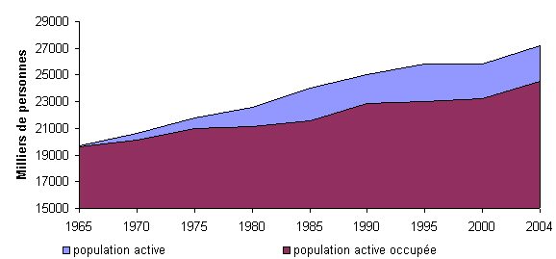
Source : Insee
Note : il faut ajouter les données suivantes sur le graphique :
1975 : population active = 21 581, population active occupée = 21 039
2004 : population active = 27 637, population active occupée = 24 921

- Que mesure la différence entre la population active et la population active occupée ?

- Combien y avait-il approximativement d’actifs en 1965 ? Combien y avait-il approximativement de chômeurs en 1965 ?

- Le nombre d’emplois en France a-t-il diminué entre 1965 et 2005 ?

- Calculez l’écart absolu et l’écart relatif du nombre d’actifs et du nombre d’actifs occupés entre 1965 et 2005

• L’évolution du nombre de chômeurs
- A partir du graphique, peut-on dire que le nombre de chômeurs a augmenté en France entre 1965 et 2005 ? Pourquoi ?

⇒ Résumez en deux lignes les informations tirées de cette page :

- Les facteurs de l’évolution de la population active
Notion à acquérir : taux d’accroissement naturel
Nous venons de voir que la population active avait globalement augmenté depuis un siècle. Comment expliquer cette augmentation ? Quels facteurs ont été à l’origine de son augmentation ?
Il y a principalement deux déterminants à l’évolution de la population active :
-
-
Exercice : à partir de ce qui suit, remplissez les deux lignes manquantes ci dessus.

• L’évolution démographique
L’évolution démographique est le premier déterminant de l’évolution de la population active. Cette évolution démographique a elle-même deux origines :
-
-
Exercice : à partir de ce qui suit, remplissez les deux lignes manquantes ci dessus.
◊ L’accroissement naturel
Le solde naturel (ou accroissement naturel ou excédent naturel de population) est la différence entre le nombre de naissances et le nombre de décès enregistrés au cours d'une période. Les mots "excédent" ou "accroissement" sont justifiés par le fait qu'en général le nombre de naissances est supérieur à celui des décès. Mais l'inverse peut se produire, et le solde naturel est alors négatif.
➢ Donnez la formule mathématique de l’accroissement naturel :

➢ Si le solde naturel est positif, cela a-t-il un impact immédiat sur le niveau de la population active ? Pourquoi ?

◊ Le solde migratoire
Document 1 : Ne pas confondre étranger et immigré

Selon la définition adoptée par le Haut Conseil à l'Intégration, un immigré est une personne née étrangère à l'étranger et résidant en France. Les personnes nées françaises à l'étranger et vivant en France ne sont donc pas comptabilisées. À l'inverse, certains immigrés ont pu devenir français, les autres restant étrangers. Les populations étrangère et immigrée ne se confondent pas totalement : un immigré n'est pas nécessairement étranger et réciproquement, certains étrangers sont nés en France (essentiellement des mineurs). La qualité d'immigré est permanente : un individu continue à appartenir à la population immigrée même s'il devient français par acquisition. C'est le pays de naissance, et non la nationalité à la naissance, qui définit l'origine géographique d'un immigré.
Source : INSEE

- Quelle est la différence entre un immigré et un étranger ?

- Quelle est la part des immigrés ayant obtenu la nationalité française dans le total des immigrés vivants en France ?

- A partir du document présenté, déterminez si les personnes suivantes sont, par rapport à la France :
a) des étrangers ou b) des immigrés ou c) à la fois des étrangers et des immigrés ou d) ni des étrangers, ni des immigrés
- Mélanie, né en Angleterre de parents français et déclarée française à la naissance, et venu à l’adolescence vivre en France :
- Jörg, né en Allemagne de nationalité allemande et venu vivre en France :
- Diego, né en France de parents argentins, déclaré argentin à la naissance et vivant en France :
- Paolo, né en Italie de nationalité italienne, venu vivre en France et ayant obtenu après naturalisation la nationalité française :
- Bruno, né en France de nationalité française, résidant en France mais passant systématiquement ses vacances à l’étranger :

Document 2 : L’évolution du solde migratoire

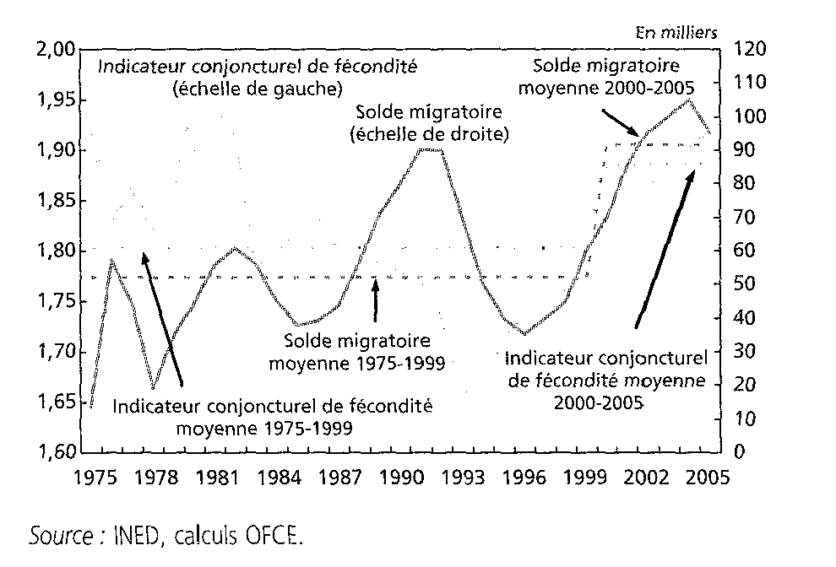
Définition : : le « solde migratoire » est la différence annuelle entre le nombre d’immigrés entrant dans un pays et le nombre d’émigrés quittant ce pays.
1) Rédigez une phrase donnant la signification de « 97 » pour 2005

2) Comment peut-on caractériser l’évolution du solde migratoire depuis 1975 ?

3) Pour quelles raisons un pays peut-il souhaiter accueillir des immigrés sur son territoire ?
Il y en a principalement 3. Essayez de les trouver :

1 :

2 :

3 :

Question : Expliquez pourquoi le solde migratoire peut avoir une influence sur le niveau de la population active :

• L’évolution des comportements d’activité
Au-delà de l’évolution démographique, l’évolution des comportements d’activité peut aussi avoir un impact sur le niveau de la population active.

◊ L’évolution des comportements d’activité par sexe
Longtemps, les femmes ont eu un taux d’activité faible, parce qu’elles restaient au foyer. Cela avait un impact négatif sur le niveau de la population active. Pour le comprendre, prenons un exemple :
Soit une population de 20 000 000 de personnes en âge de travailler. La moitié sont des hommes, l’autre moitié sont des femmes. Le taux d’activité des hommes est de 80%, celui des femmes est de 40%.
Question 1 : quel est le nombre total d’actifs ? Réponse :
Imaginons maintenant que le taux d’activité des hommes reste le même, mais que le taux d’activité des femmes passe à 80%.
Question 2 : quel est à présent le nombre total d’actifs ? Réponse :
⇒ on voit bien que le taux d’activité par sexe influence le niveau de la population active.
- Le constat
➢ Document 3 p 65
Question 1 : que signifient les nombres en gras dans le texte ?

Question 2 : comment ont évolué les taux d’activité par sexe depuis 1968 ?

➢ Document 13 p 70
Ici, le calcul du taux d’activité n’est pas réalisé comme dans le document précédent en faisant nombre d’actifs / population totale de plus de 15 ans, mais en faisant nombre d’actifs / population âgée de 15 à 64 ans.
Question : comment expliquer que le taux d’activité des femmes dans ce document soit plus élevé que dans celui du document précédent ?

➢ Document 5 p 66
Question 1 : On a vu que dans le document 3 p 65 le taux d’activité des hommes baissait… or on voit ici que le nombre d’hommes actifs augmente… comment peut-on expliquer cela ?

Question 2 : Faites une phrase montrant l’évolution de l’activité par sexe depuis 1986 en France.

- Les raisons de cette évolution
Document 3 : Une évolution des mœurs ?

Question 1 : Calculez l’évolution entre 1980 et 2004 de la part des français estimant que les femmes devraient travailler dans tous les cas où elles le désirent :

Question 2 : Comment peut-on expliquer cette évolution ?

Document 4 : Les raisons de l’évolution du taux d’activité des femmes
« L’accroissement du travail féminin est l’une des données majeures de l’évolution sociale de ces 40 dernières années. Entre 1960et 1990, le nombre de femmes actives avait augmenté de 4.3 millions, contre seulement 900 000 pour les hommes. L’écart a continué de se combler au cours des années 90.
Huit femmes sur dix âgées 25 à 49 ans sont aujourd’hui actives, contre quatre sur 10 en 1962 ; la proportion est de 86% parmi celles qui ont pas d’enfant, 83% si elles ont enfant, 75 % dans le cas de deux enfants, 50% trois enfants et plus. La France est de tous les pays de l’Union européenne celui où l’écart entre les taux d’activité masculin et féminin est le plus faible.
Cette évolution est d’abord liée à de la condition féminine. Le travail rémunéré a représenté pour les femmes le moyen d’accéder à l’autonomie, de s’épanouir et de participer à la vie économique. La diminution du nombre des mariages, l’accroissement du nombre des femmes seules, avec ou sans enfants, la sécurité (parfois la nécessité) pour un couple de disposer de deux salaires sont d’autres causes de cette évolution. Le couple biactif est devenu la norme : il représente aujourd’hui les deux tiers des cas. Par ailleurs, les changements intervenus dans la nature des emplois, notamment ceux de services, ont été favorables à l’insertion des femmes. Il en est de même du développement du travail à temps partiel »
Gérard Mermet, Francoscopie 2003, p 297, édition Larousse

Question 1 : A partir d’exemples, donnez la signification de la phrase soulignée

Question 2 : Pourquoi selon vous le développement du travail à temps partiel est-il favorable à l’accroissement du taux d’activité des femmes ?

Question 3 : A partir du texte et de vos propres connaissances, déterminez si les phénomènes suivants (certains n’ont pas existé dans le cas de la France) sont plutôt favorables ou défavorables au développement de l’activité féminine, et expliquez ensuite pourquoi :
- Désir pour un couple d’accéder à la consommation de nouveaux biens :
- Mise en place d’un salaire maternel, permettant à une femme de recevoir un revenu en compensation du fait qu’elle élève son ou ses enfants :
- Evolution des mœurs conduisant à un désir d’autonomie accru de la part des femmes :
- Diminution de la pratique religieuse :
- Le recul de l’âge au premier mariage :
- L’accroissement de la durée moyenne des études des femmes :

Recopiez tous les arguments vus dans la page précédente permettant d’expliquer l’évolution du taux d’activité des femmes, et essayez d’en trouver vous-mêmes d’autres :

◊ L’évolution des comportements d’activité par âge
Les taux d’activité par âge ont aussi une influence sur le niveau de la population active. Pour le comprendre, prenons un exemple :
Soit une population de 20 000 000 de personnes en âge de travailler. La moitié ont moins de 40 ans, l’autre moitié ont plus de 40 ans. Le taux d’activité moins de 40 ans est de 80 %, celui des plus de 40 ans est de 50%.
Question 1 : quel est le nombre total d’actifs ? Réponse :
Imaginons maintenant que le taux d’activité des moins de 40 ans reste le même, mais que le taux d’activité des plus de 40 ans passe à 40 %.
Question 2 : quel est à présent le nombre total d’actifs ? Réponse :
⇒ on voit bien que le taux d’activité par âge influence le niveau de la population active.

- Le constat
➢ Document 10 p 68
Question 1 : Comment ont évolué les taux d’activité par âge de l’ensemble des français depuis 1975 ?

Question 2 : Cette évolution est-elle la même pour les deux sexes ? Selon vous, pourquoi ?

Document 5 : L’évolution des âges d’entrée et de sortie de vie active
Source : Premier rapport du conseil d’orientation des finances publiques, février 2007
Question 1 : Quelle est l’évolution de l’âge moyen d’entrée dans la vie active en France entre 1970 et 2005 ? Même question concernant l’évolution de l’âge moyen de sortie de l’emploi

Question 2 :Quelle est l’évolution entre 1970 et 2005 de la part de la vie passée au travail en France en moyenne ?

Question 3 : L’âge de sortie de l’emploi se correspond-il automatiquement à l’âge de sortie de la vie active ? Pourquoi ?

- Les raisons de cette évolution
Question 4 : Parmi les phénomènes suivants, déterminez lesquels ont un impact positif ou négatif sur l’âge d’entrée ou de sortie de la vie active :
- augmentation de la durée moyenne des études :
- augmentation du chômage des jeunes :
- recul de l’âge de droit au départ à la retraite à 60 ans :
- augmentation de la précarité des emplois pour les plus jeunes :
- augmentation des licenciements pour les salariés les plus âgés :
➢ Document 9 p 68
Question 5 : Comment peut-on expliquer le faible taux d’activité des jeunes en France aujourd’hui ?

➢ Exercice p 69 :
Question a :

Question b :

• Exercice: déterminez si les phénomènes suivants ont un impact positif ou négatif sur l’évolution de la population active :
- une diminution de l’âge légal de la retraite :
- une augmentation de la durée moyenne des études :
- la mise en place d’un salaire maternel incitant les femmes à élever leurs enfants sans avoir d’activité professionnelle :
- une hausse des licenciements qui se traduit par une hausse du chômage :
- la mise en place d’un congé parental :
- une hausse de l’immigration :
- une hausse de la natalité :
- un changement de mœurs aboutissant à un désir d’indépendance accrue pour les femmes :

